计算机与信息工程学院设计性实验报告

专业：计算机科学与技术 年级/班级：2019计科二班 2020—2021学年第一学期
课程名称 | 算法设计与分析 | 指导教师 | 李文凤
本组成员  学号姓名 | 崔容培  1722124029
实验地点 | 计科楼 | 实验时间 | 2021.4.17
项目名称 | 合并排序和快速排序的算法比较 | 实验类型 | 综合性

- 实验目的
1.学会递归分治策略算法的设计过程
2.掌握合并排序和快速排序算法的递归与非递归算法
3.学会对比分析算法效率
- 编程环境
Visual Studio 2017
Matlab 2018
- 总体设计（设计原理、设计方案及流程等）
设计原理：
归并排序
归并排序是建立在归并操作上的一种有效的排序算法。该算法是采用分治法的一个非常典型的应用。
作为一种典型的分而治之思想的算法应用，归并排序的实现由两种方法：
- 自上而下的递归
- 自下而上的迭代；
算法步骤
1、申请空间，使其大小为两个已经排序序列之和，用来存放合并后的序列；
2、设定两个指针，最初位置分别为两个已经排序序列的起始位置；
3、比较两个指针所指向的元素，选择相对小的元素放入到合并空间，并移动指针到下一位置；
4、重复步骤 3 直到某一指针达到序列尾；
5、将另一序列剩下的所有元素直接复制到合并序列尾。
代码实现
void MergeSort1(int a[], int b[], int left, int right) {
if (left < right) {
int mid = (left + right) / 2;
MergeSort1(a, b, left, mid);
MergeSort1(a, b, mid + 1, right);
Merge1(a, b, left, mid, right);
Copy(a, b, left, right);
}
}

时间复杂度
T(n)= | T ( n ) = 2 T ( n / 2 ) + n
T(n)= | T(1)=1
快速排序
快速排序是由东尼·霍尔所发展的一种排序算法。在平均状况下，排序 n 个项目要 Ο(nlogn) 次比较。在最坏状况下则需要 Ο(n2) 次比较，但这种状况并不常见。事实上，快速排序通常明显比其他 Ο(nlogn) 算法更快，因为它的内部循环可以在大部分的架构上很有效率地被实现出来。
快速排序使用分治法策略来把一个串行分为两个子串行。
快速排序又是一种分而治之思想在排序算法上的典型应用。本质上来看，快速排序应该算是在冒泡排序基础上的递归分治法。
快速排序的名字起的是简单粗暴，因为一听到这个名字你就知道它存在的意义，就是快，而且效率高！它是处理大数据最快的排序算法之一了。

算法步骤
1、从数列中挑出一个元素，称为 “基准”（pivot）;
2、重新排序数列，所有元素比基准值小的摆放在基准前面，所有元素比基准值大的摆在基准的后面（相同的数可以到任一边）。在这个分区退出之后，该基准就处于数列的中间位置。这个称为分区（partition）操作；
3、递归地（recursive）把小于基准值元素的子数列和大于基准值元素的子数列排序；
代码实现
void QuickSort(int a[], int p, int r) {
int q;
if (p < r) {
q = Partition(a, p, r);
QuickSort(a, p, q - 1);
QuickSort(a, q + 1, r);
}
}

快速排序的优化（随机选择基准元素）
1.快速排序如果选择的基准值为最小值的话,划分的结果序列只有一个,皆位于基准值的一侧(具体哪侧需要视序列的升序或降序情况而定)。但是其特征不变,即通过该趟排序基准值在最终序列的位置即被确定。
2.快速排序若每趟排序选取的基准值都为数组中的最小值,则其排序效率会降到最低
3.快速排序基准值的选定并非是一定的,可以采用随机选择,取中间位置、或加入其它算法进行选择,这些方式可以降低每趟皆选中极值的情况。
代码实现
int RandomPartition(int a[], int p, int r) {
int i = p + rand() % (r - p + 1);
Swap(&a[i], &a[r]);
return Partition(a, p, r);
}
void RandomQuickSort(int a[], int p, int r) {
if (p < r) {
int q = RandomPartition(a, p, r);
RandomQuickSort(a, p, q - 1);
RandomQuickSort(a, q + 1, r);
}
}

快速排序的时间复杂度：
最优情况:每一次的flag刚好都可以平分整个数组，此时的时间复杂度为O(nlogn)
最坏情况:每一次的flag刚好都是最大或者最小的数，此时的时间复杂度为O(n2)
平均情况:经过推到平均情况为O(nlogn)

设计方案及流程：
- 生成数据规模为1000、5000、10000、50000个无重复的随机整数到数组
- 对数组调用排序算法
- 记录排序所花费的时间
- 实验步骤（包括主要步骤、代码分析等）
1、写好合并排序及快速排序的算法
2、生成随机数至数组
3、调用排序算法，记录不同情况的排序时间
- 利用matlab作出各种情况下随数据规模增长的时间曲线图
#include<iostream>
#include<cstdlib>
#include<time.h>
#include"MergeSort1.h"//合并排序的递归算法
#include"MergeSort2.h"//合并排序的非递归算法
#include"RandomQuickSort.h"//快速排序
#include"InsertSort.h"//由大到小排序
using namespace std;
const int MaxN = 100000;
const int N = 50000;//改变数据个数
int a[MaxN], b[N];
int main()
{
//若生成无重复N个1-MaxN个数，使用A段代码,注释B段代码
//A段代码------------------------------------
srand(unsigned(time(NULL)));
for (int i = 0; i < MaxN; i++)
a[i] = i + 1;
int index, temp, rest = 100000;
for (int i = 0; i < N; i++)
{
index = rand() % rest;
b[i] = a[index];
temp = a[index];
a[index] = a[rest - 1];
a[rest - 1] = temp;
rest--;
}*/
//A段代码------------------------------------

//B段代码------------------------------------
//若生成N个30%重复数据，使用B段代码，注释A段代码
srand(unsigned(time(NULL)));
int index, temp, rest = 100000,n=0;
for (int i = 0; i < MaxN; i++)
a[i] = i + 1;
for (int i = 0; n<N*0.3/2; i=i+2)//n为计数器，当n计数至30%重复数据时退出循环
{
index = rand() % rest;
b[i] = a[index];
b[i+1] = b[i];
n++;
}
for (int i = N * 0.3; i < N; i++)//接着开始进行不重复元素的赋值
{
index = rand() % rest;
b[i] = a[index];
temp = a[index];
a[index] = a[rest - 1];
a[rest - 1] = temp;
rest--;
}
//B段代码------------------------------------

MergeSort2(b, N);//顺序排列选择取消注释此行
//insertSort(b, N);//逆序排列选择取消注释此行
//完全随机的话注释上面两行

/*for (int i = 0; i < N; i++)//输出排序前的数组
printf("%d\t", b[i]);
printf("\n");*/

//排序
int c[N];//合并排序需要的数组
clock_t start_time = clock();
RandomQuickSort(b, 0, N);//快速排序
//MergeSort1(b, c, 0, N-1);//合并排序的递归算法
//MergeSort2(b,N);//合并排序的非递归算法
//QuickSort(b, 0, N);//基准元素是第一个的快速排序
clock_t end_time = clock();

/*for (int i = 0; i < N; i++)//输出排序后的数组
cout << b[i] << "\t";
cout << endl;*/

printf("Running time is:%lfms\n", static_cast<double>(end_time - start_time) / CLOCKS_PER_SEC * 1000);

return 0;
}

InsertSort.h
#pragma once
//插入排序 由大到小排序
void swap(int *b, int *c)
{

int temp = *c;
*c = *b;
*b = temp;
}
void insertSort(int *e, int n)
{
for (int i = 1; i < n; i++)
{

for (int j = i; j > 0; j--)
{
if (e[j] > e[j - 1])
{
swap(&e[j], &e[j - 1]);
}
else
{
break;
}
}

}
}
MergeSort1.h
#pragma once
void Merge1(int a[], int b[], int left, int mid, int right)
{
int i = left, j = mid + 1, k = left;//这里k=left
while (i <= mid && j <= right)
{
if (a[i] <= a[j])
b[k++] = a[i++];
else
b[k++] = a[j++];
}
while (i <= mid)
b[k++] = a[i++];
while (j <= right)
b[k++] = a[j++];
}
void Copy(int a[], int b[], int left, int right)
{

for (int i = left; i <= right; i++)
a[i] = b[i];
}
void MergeSort1(int a[], int b[], int left, int right)
{

if (left < right)
{
int mid = (left + right) / 2;
MergeSort1(a, b, left, mid);
MergeSort1(a, b, mid + 1, right);
Merge1(a, b, left, mid, right);
Copy(a, b, left, right);
}
}
MergeSort2.h
//合并c[n:m]和c[m+1:r]到d[n:r]
void Merge2(int c[], int d[], int n, int m, int r)
{
int i = n, j = m + 1, k = n;
while ((i <= m) && (j <= r))
{
if (c[i] <= c[j])
d[k++] = c[i++];
else
d[k++] = c[j++];
}
if (i > m)
{
for (int q = j; q <= r; q++)
d[k++] = c[q];
}
else
{
for (int q = i; q <= m; q++)
d[k++] = c[q];
}
}

void MergePass2(int x[], int y[], int s, int n)
{//合并大小为s的相邻子数组
int i = 0;
while (i <= n - 2 * s)
{
//合并大小为s的相邻2段子数组
Merge2(x, y, i, i + s - 1, i + 2 * s - 1);
i = i + 2 * s;
}
//剩下的元素个数少于2s
if (i + s < n)
Merge2(x, y, i, i + s - 1, n - 1);
else
for (int j = i; j <= n - 1; j++)
y[j] = x[j];
}

void MergeSort2(int a[], int n)
{
int *b = new int[n];
int s = 1;
while (s < n)
{
MergePass2(a, b, s, n);//合并到数组b
s += s;
MergePass2(b, a, s, n);//合并到数组a
s += s;
}

}
RandomQuickSort.h
#pragma once
void Swap(int *x, int *y)//交换两个数
{
int t;
t = *x;
*x = *y;
*y = t;
}
int Partition(int a[], int p, int r)
{
int x = a[p];
int i = p, j = r + 1;
while (1)
{
while (a[++i] < x);
while (a[--j] > x);
if (i >= j) break;
Swap(&a[i], &a[j]);
}
a[p] = a[j];
a[j] = x;
return j;
}
void QuickSort(int a[], int p, int r)
{
if (p < r)
{
int q = Partition(a, p, r);
QuickSort(a, p, q - 1);
QuickSort(a, q + 1, r);
}
}

int RandomPartition(int a[], int p, int r)
{
int i = p + rand() % (r - p + 1);
Swap(&a[i], &a[r]);
return Partition(a, p, r);
}
void RandomQuickSort(int a[], int p, int r)
{
if (p < r)
{
int q = RandomPartition(a, p, r);
RandomQuickSort(a, p, q - 1);
RandomQuickSort(a, q + 1, r);
}
}
结果分析与总结
合并排序的递归和非递归比较Fig.1
MergeSort1 | MergeSort2
分别生成 规模为 1000 5000 10000 50000个整数要求：
1）1-100000内无重复
2）全部逆序排列||全部顺序排列||完全随机排列
全部逆序情况下画出随数据规模增长的时间曲线图(Fig.1 第一条线)
全部顺序情况下画出随数据规模增长的时间曲线图（Fig.1 第二条线）
全部随机情况下画出随数据规模增长的时间曲线图（Fig.1 第三条线）
试着根据Fig.1 分析递归和非递归算法的时间区别，输入实例不同时运行时间的区别
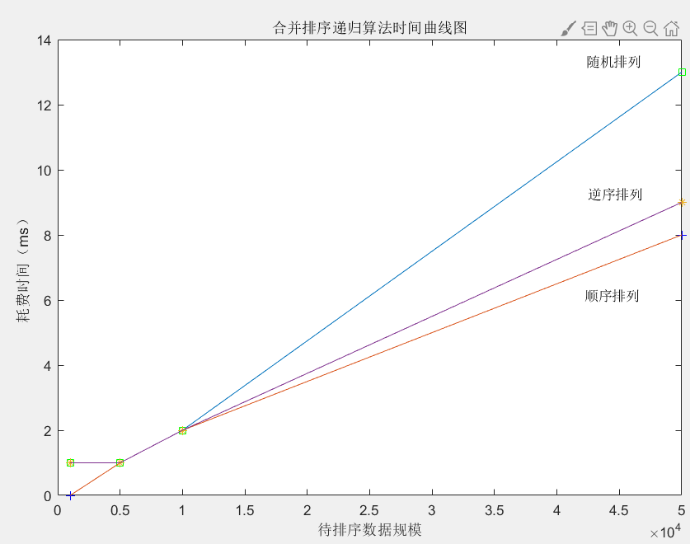
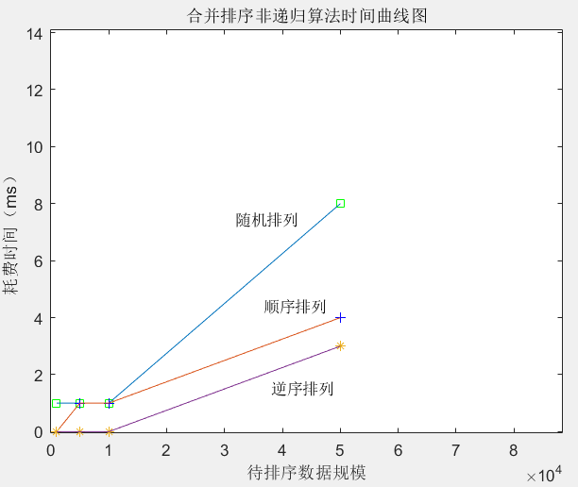
递归排序：
它就像一个完全二叉树，因此最外层的递归进行了logn次(完全二叉树的深度为logn),因此递归的时间复杂度为O(logn)，里面还要进行排序比对，比对的时间复杂度为O(n)，由于比对在递归中嵌套，所以时间复杂度为O(nlogn)
非递归排序:
首先每次乘二找跨度因此这里的时间复杂度为O(logn),然后进行比对的时间复杂度为O（n），而且比对是嵌套在跨度乘二这个方法里的，因为时间复杂度为O(nlogn)
但是非递归避免了递归申请深度为logn的栈空间，也就是temp数组，非递归只申请了一个，所以非递归更好。

随机快排和基准元素是第一个的快速排序比较Fig.2
QuickSort1 | QuickSort2
分别生成 规模为 1000 5000 10000 50000 个整数要求：
1）1-100000内有30%数据重复
2）完全随机排列
全部逆序情况下画出随数据规模增长的时间曲线图(Fig.2 第一条线)
全部顺序情况下画出随数据规模增长的时间曲线图（Fig.2第二条线）
全部随机情况下画出随数据规模增长的时间曲线图（Fig.2 第三条线）
试着根据Fig.2 分析基准元素对排序算法的影响
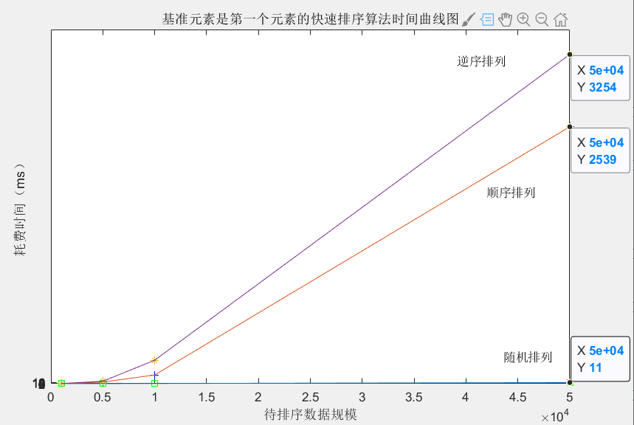
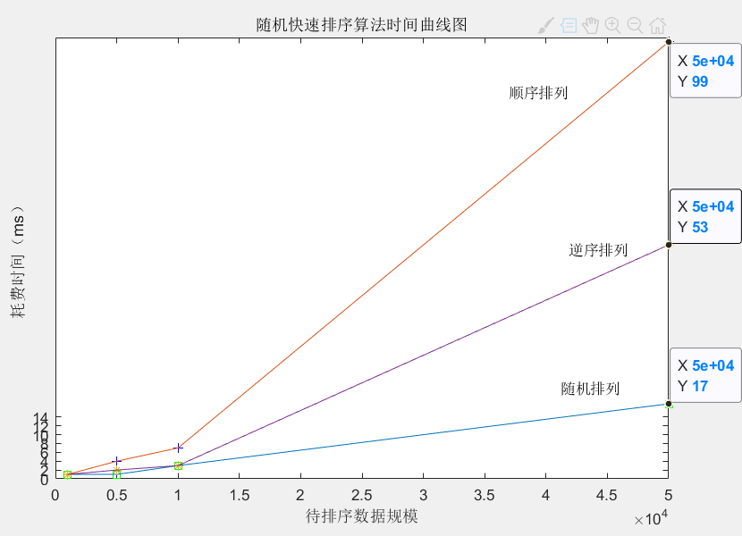
基准元素是第一个的快速排序
基本的快速排序选取第一个作为基准。这样在数组已经有序（顺序或逆序）的情况下，每次划分将得到最坏的结果。此时时间复杂度是O（n2）。
随机化的快速排序
随机化快速排序是对其的优化，即随机选取一个元素作为基准，这种情况下最坏的情况虽然依旧是O(n2),但是不再依赖于输入数据，它的数学期望是NlogN，所以随机化快速排序可以对于绝大多数输入数据达到O(nlogn)的期望时间复杂度，算法上比普通快排更优。
教师签名：李文凤
2020年 4 月 18日

